Aller chez le dentiste

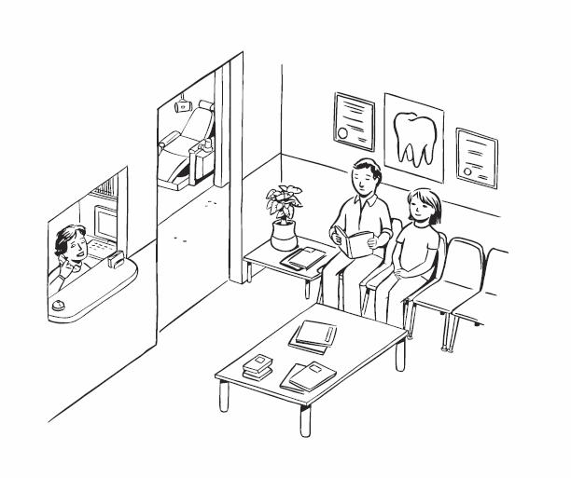

Les gens vont chez le dentiste pour prendre soins de leurs dents.
Chez le dentiste il y a des gens spécialisés qui savent bien prendre soins des dents.

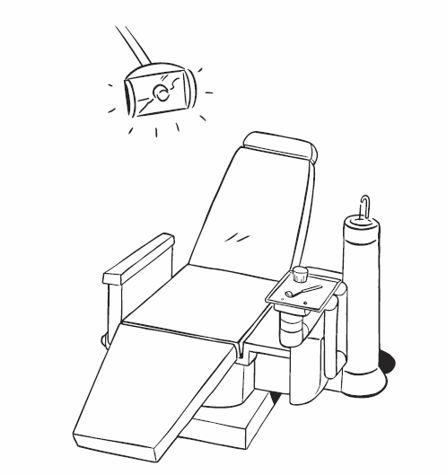

Chez le dentiste il peut y avoir une chaise et des équipements différents. Il ya aussi des lumières très brillantes, différentes odeurs et des bruits forts.
Parfois les gens n’aiment pas aller chez le dentiste.

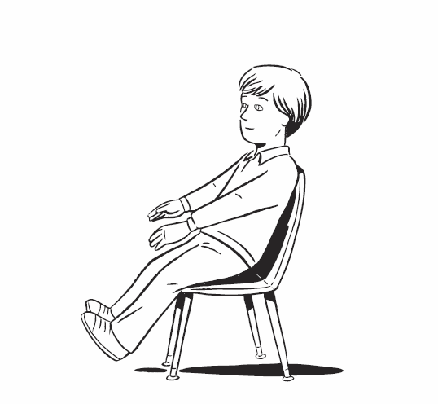

Lorsque je vais chez le dentiste, il y a des choses que je peux faire pour rendre la visite plus agréable. Lorsque je suis dans la salle d’attente, je peux serrer mes muscles très forts comme une statue.
Ensuite je prends une grande respiration et je me détends.

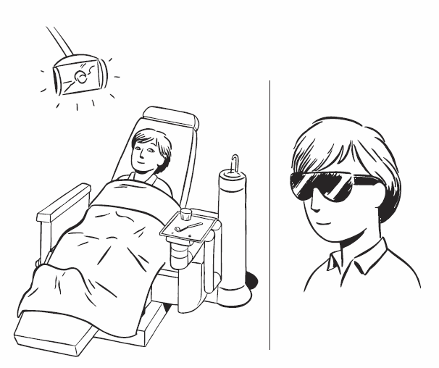

Lorsque c’est à mon tour, je vais dans une petite salle et je m’assois dans une grosse chaise. Si la lumière est trop brillante je peux mettre des lunettes solaires ou fermer les yeux.

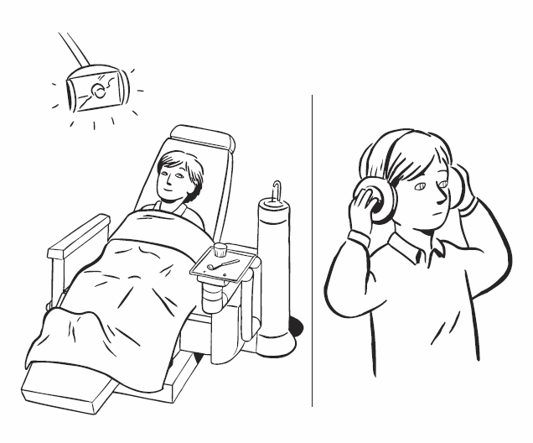

Afin de me garder détendu, je peux installer ma couverture lourde sur moi. S’il y a trop de bruit, je peux porter mes coquilles.

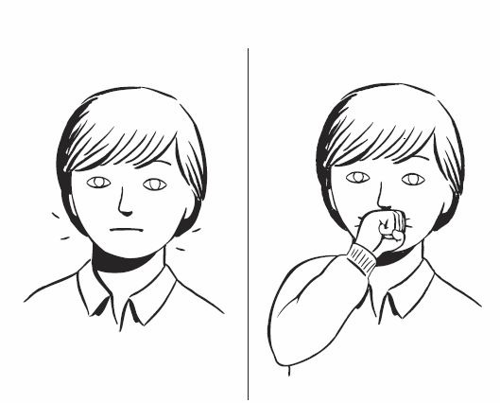

Afin de préparer mes dents, je peux les serrer très fort. Ensuite je serre mes lèvres fermement ensemble. Je peux faire un poing avec ma main et peser fortement sur ma bouche.

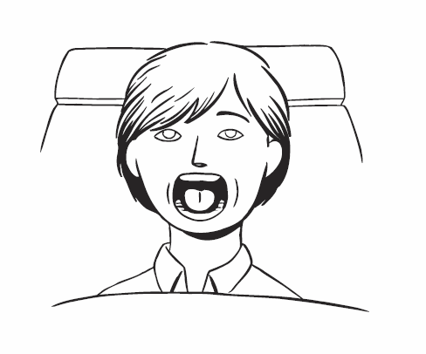

J’ouvre ma bouche très grande à trois reprises.
Ensuite je prends une grande respiration et je me détends.

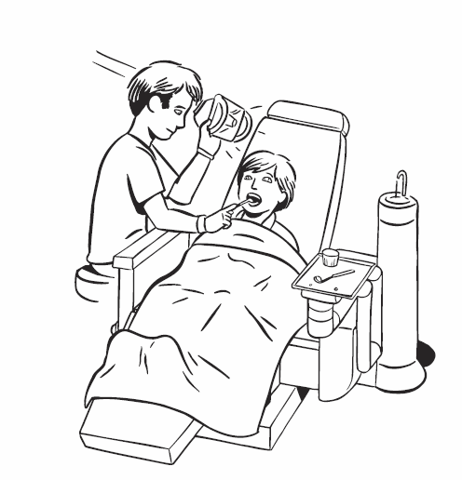

Pendant que le dentiste utilise les instruments appropriés pour prendre soins de mes dents, j’essais de demeurer calme et de maintenir ma bouche grande ouverte.

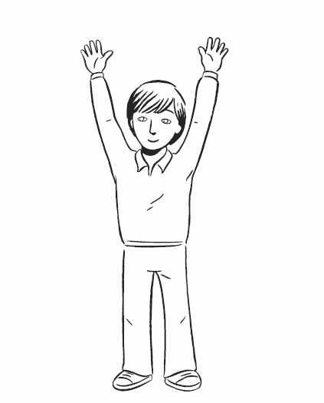

Lorsque le dentiste a terminé, j’étire mes bras haut dans les airs et je prends une grande respiration.
Je peux maintenant faire de beaux sourires!

